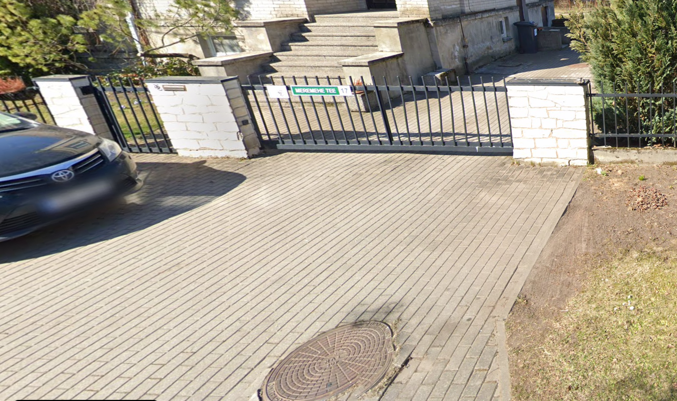
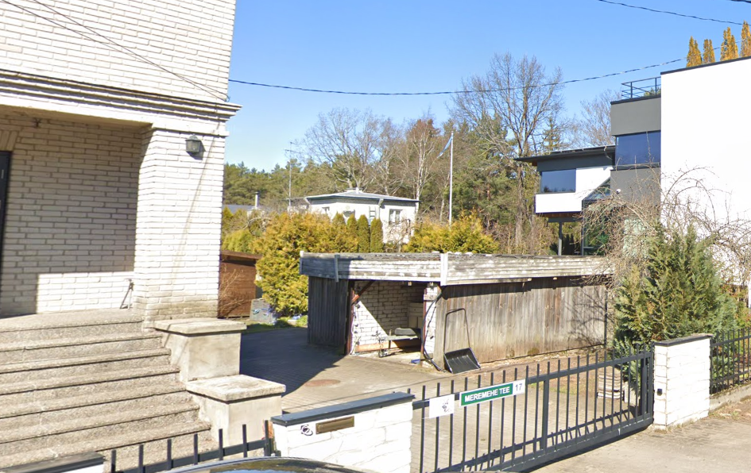
Parkett kohendada ja osaliselt juurde teha seoses uue varjualuse + kuuri ehitusega
lammutada
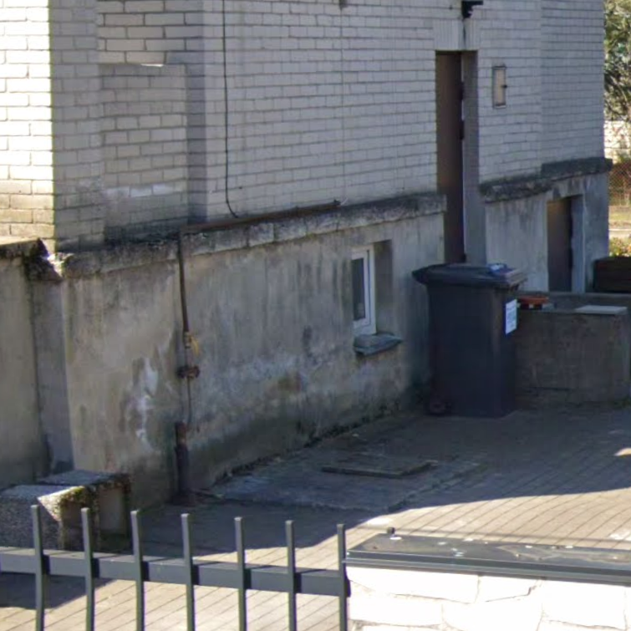
Kunagisele kuivkäimla kastile mõelda parketi sisse parem lahendus. Kast on tühi ja peab säilima.
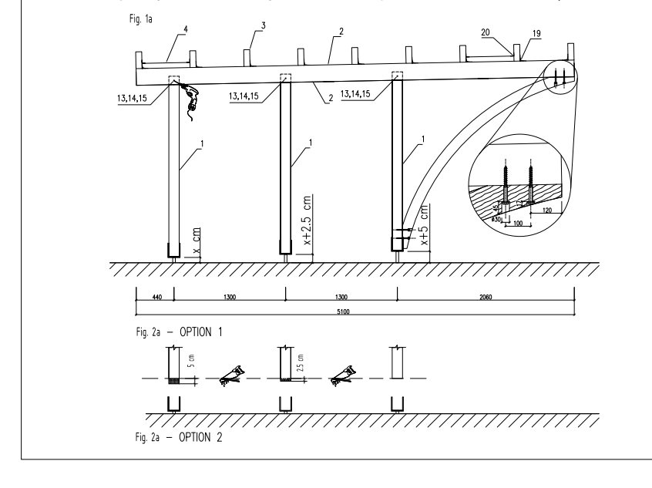
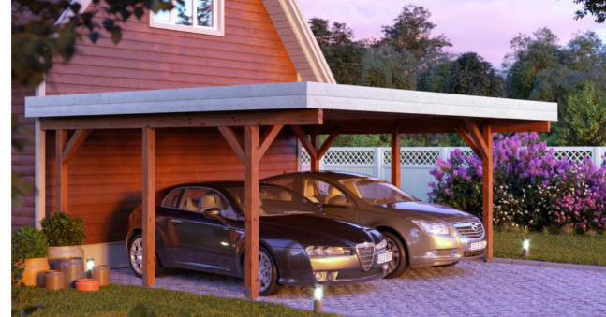
Lisaks taha ossa kuuri osa
valmistoodang

